学习指南
课时题目： 观察动物的器官
学习目标：
1．准确识别并说出器官的方位。
2．通过观察心脏，能够识别心脏的各部分结构，并阐明心脏是血液循环的动力器官。
3．通过观察肺，能够识别肺的各部分结构，并阐明肺的结构与气体交换功能相适应的关系。
4．通过观察肾脏，能够识别肾脏的各部分结构及物质进出方向。
相关教材内容：
北京版教材 七下 第五章 生物体内的物质运输 第二节 人体内的物质运输
北京版教材 七下 第六章 生物的呼吸 第一节 人的呼吸
北京版教材 七下 第七章 生物的排泄 第二节 尿液的形成和排出
学习准备：
纸质版或电子版教材、网络学习环境、纸笔等基本学习用具。
学习过程：
观看微课“观察动物的器官”，完成任务一、二、三。
【任务一】
知识梳理
1．如下图是两个不同方位的人体心脏的外部形态模式图，请根据题意回答：
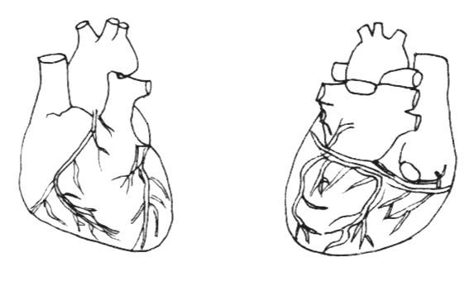
图1 图2
心脏是为人体血液循环提供________的器官，图________(选项“1”/“2”)所示为心脏外形的后面。
2．如下图是人体心脏结构示意图，请在图下横线处，写出相应序号代表的结构名称，在“[ ]”内填写图中序号：
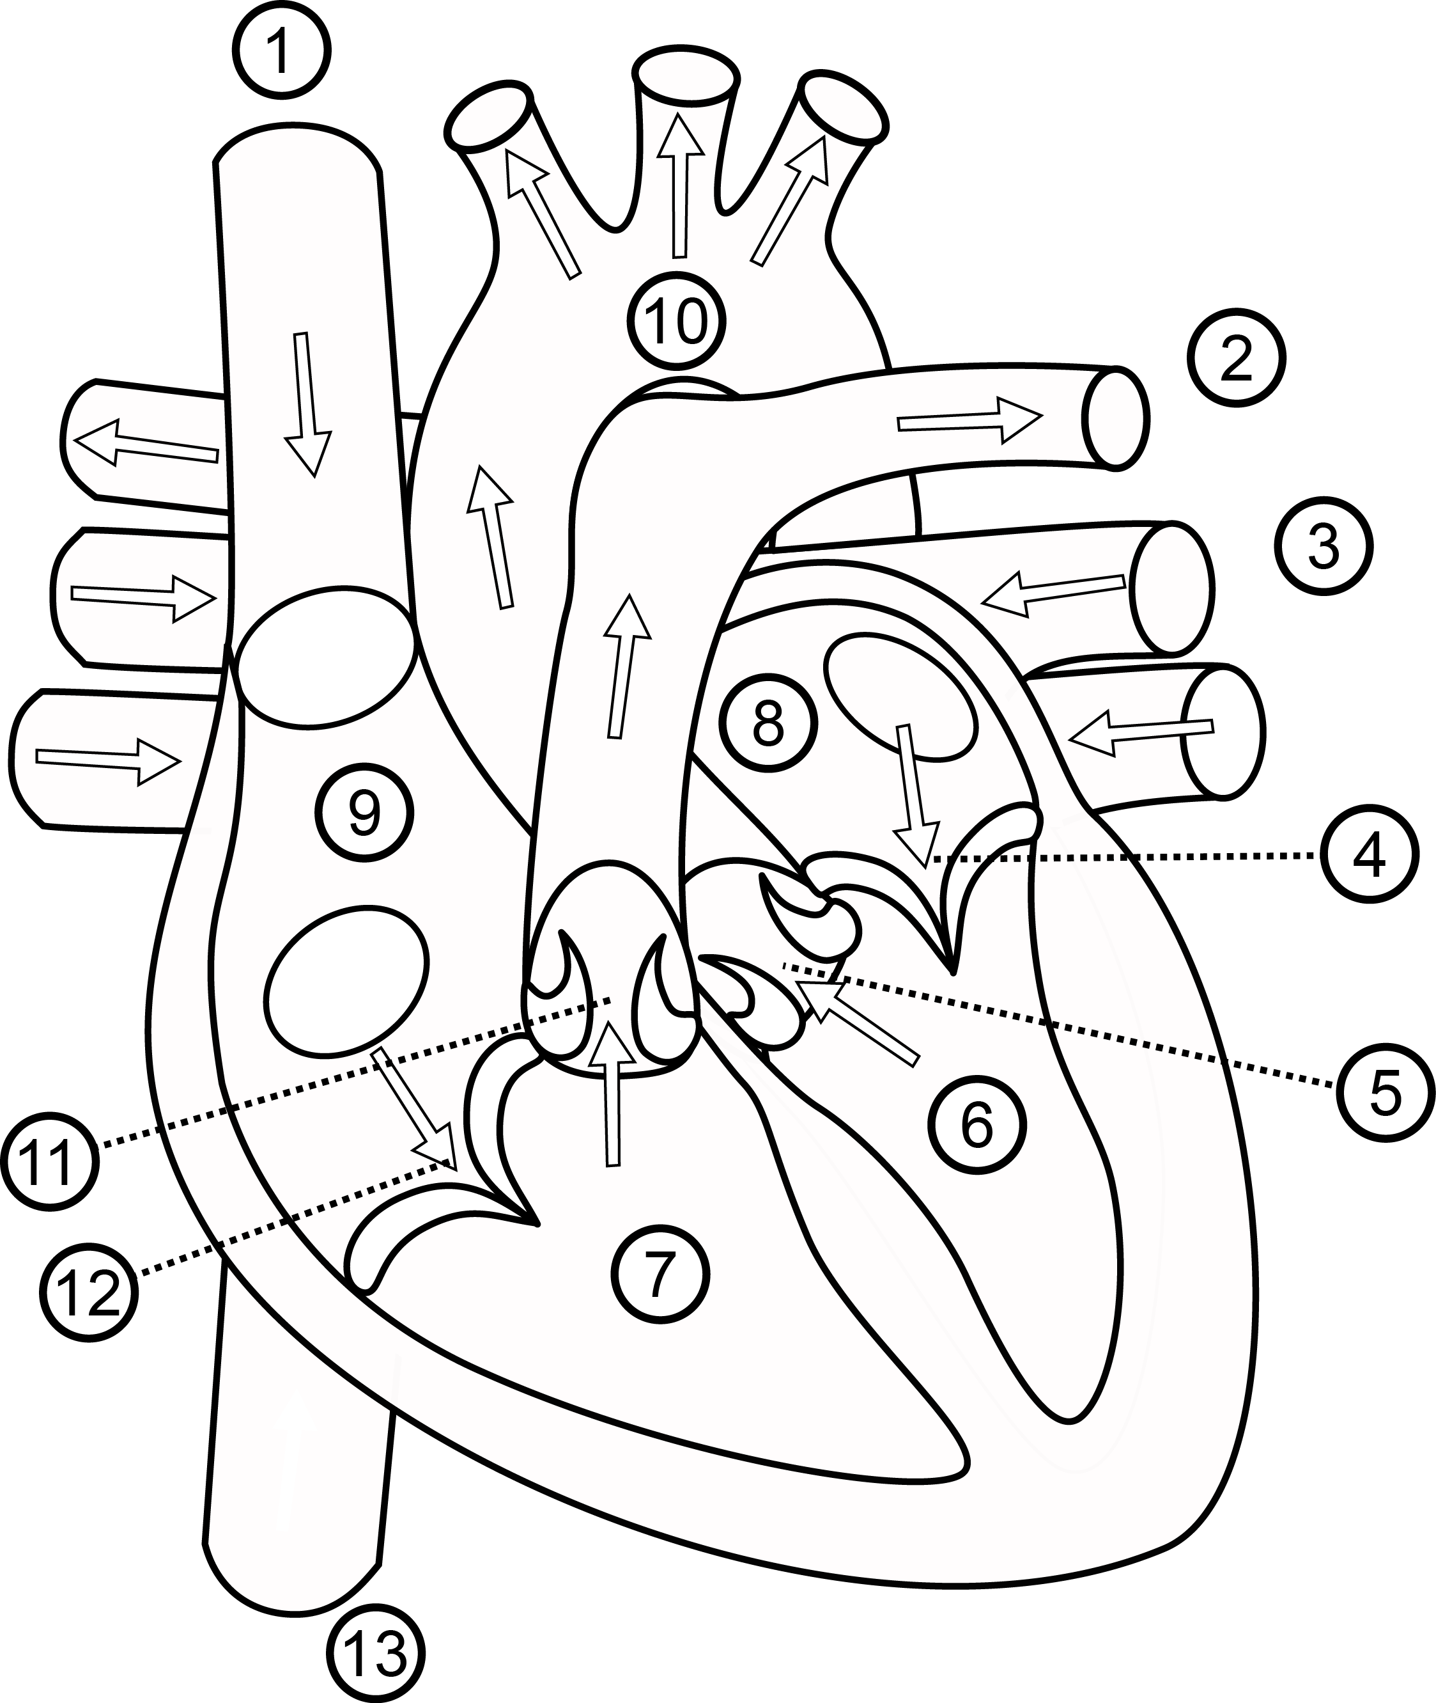
⑧：________________，接收________(选项“肺部”/“全身”)流回的血液。
⑨：________________，接收________(选项“肺部”/“全身”)流回的血液。
图中，4个腔室中，壁最厚的腔室是：[ ]____________。
⑦：________________，将血压送到[ ]________脉。
图中，管内是动脉血的血管有：
[ ]____________和[ ]____________。
图中，管内是静脉血的血管有：
[ ]____________、[ ]____________和[ ]____________。
图中，能防止血液由心室倒流回心房的瓣膜是[ ]和[ ]____________。
图中，能防止血液由动脉倒流回心室的瓣膜是[ ]和[ ]____________。
冠状动脉起始于图中[ ]____________的基部。
请按血液循环的途径，将图中全部序号(包括瓣膜)按血流方向排序：
①和⑬→[ ]→⑫→[ ]→[ ]→[ ]→肺泡外毛细血管→[ ]→[ ]→[ ]→[ ]→[ ]→⑩。
由图中信息可以判断，此时心室正处于________(选项“收缩”/“舒张”)状态，这是因为此时⑤和⑪正处于________(选项“开放”/“关闭”)状态，而此时④和⑫正处于________(选项“开放”/“关闭”)状态。
3．在猪心脏的灌流实验中，向上腔静脉内注水，水从________流出，但必须先把________捆扎住。向1根肺静脉内注水，水从________流出，但必须先把另外________根肺静脉捆扎住。向肺动脉内注水，水不能注入，因为有________防止血液倒流。向主动脉内注水，水不能注入，因为有________防止血液倒流。

【任务二】
知识梳理
如下图是人体的呼吸系统及肺泡模式图示意图，请在图下横线处，写出相应序号代表的结构名称，在“[ ]”内填写图中序号：
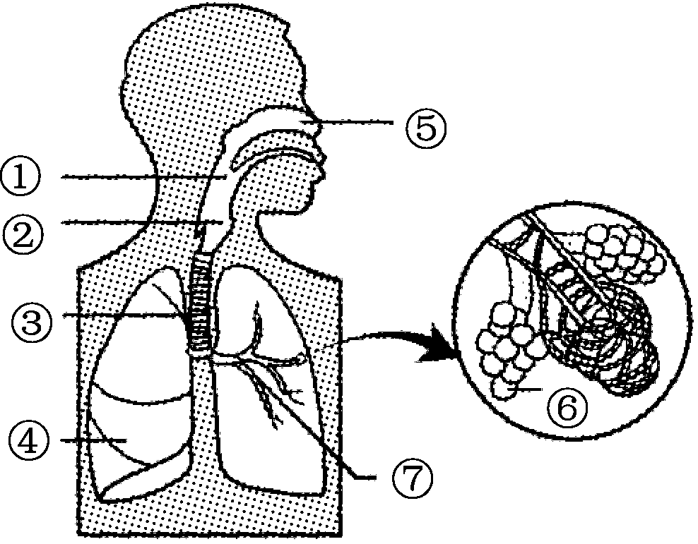
人体的呼吸系统由[ ]____________和[ ]____________组成。
呼吸系统中[ ]____________、[ ]____________、[ ]____________、[ ]____________、[ ]____________是气体进出肺的通道，称为____________。
随着⑦____________分支数目越来越多，口径越来越________(选项“大”/“小”)，总的横断面积越来越________(选项“大”/“小”)，管壁越来越薄，其最细的末端膨大形成大量[ ]____________，其外侧包围着丰富的________________和弹性纤维。
【任务三】
知识梳理
如下为肾脏的纵剖面及肾单位结构模式图，请在图下横线处，写出相应“字母”代表的结构名称，在“[ ]”内填写图中“字母”：
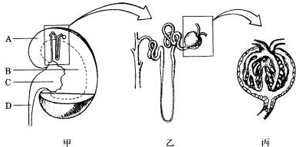
写出甲图中子母代表的结构名称：
A：____________、B：____________、C：____________、D：____________。
甲图中A与B合称____________。乙图中的结构称为____________，丙图中的结构称为____________。丙图中的结构主要位于甲图中的____________(选项“字母”)。

